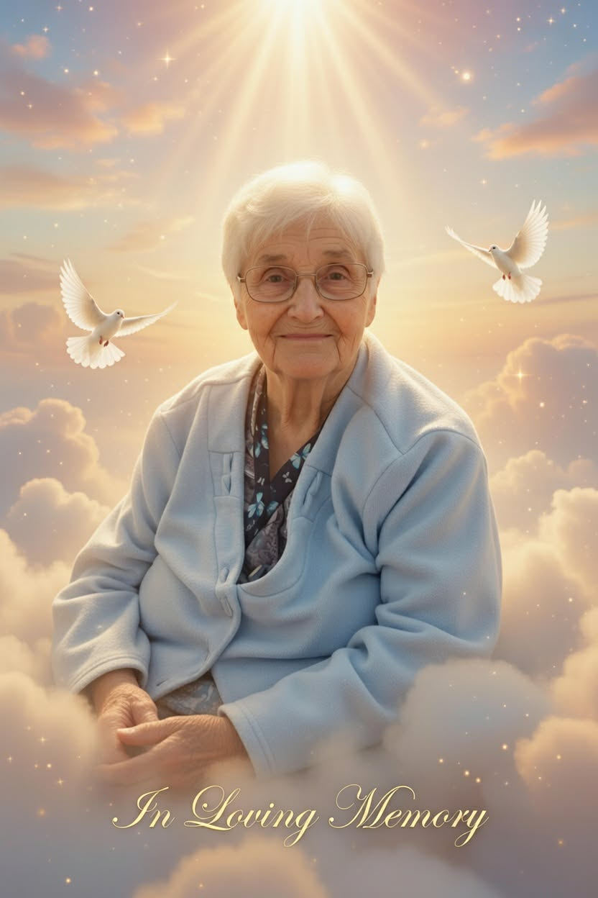


Les familles BEKA – KERSSELAERS – LAMBERT
Ses enfants, ses petits – enfants et ses arrière petits - enfants
Et les familles apparentées,
Ont la profonde tristesse de vous faire part du décès de

« Toujours prête à chanter, à sourire, à faire rire — la scène est vide, mais l’écho demeure.
Au revoir maman. Tu nous manques déjà. »

Madame Alice CARETTE
Veuve de Monsieur Alphonse BEKA
Née le 12 octobre 1930
décédée le 20 février 2026
Les funérailles civiles seront célébrées le mercredi 25 février 2026, suivies de l’inhumation du corps dans la concession familiale au Cimetière du Taillis - Pré à 11h00.

La défunte repose au funérarium HEREMANS-SCHOTSMANS,
rue de Taillis – Pré 106, 6200 Châtelineau où les visites de condoléances se feront les dimanche 22, lundi 23 et mardi 24 février de 17h00 à 19h00.

Le jour des funérailles, réunion au funérarium HEREMANS – SCHOTSMANS 106,
rue de Taillis – Pré 6200 Châtelineau à 10h15.

La levée du corps aura lieu à 10h30.

Toute l’équipe des Funérailles HEREMANS – SCHOTSMANS vous présente ses sincères condoléances.

Ce présent avis tient lieu de faire-part.

Funérailles HEREMANS-SCHOTSMANS
Châtelineau - 071/38.10.80 – 0476/71.10.28
Vos condoléances par e-mail : funerailles-heremans-schotsmans@hotmail.com

